KRATEK OPIS VKLJUČENIH STANOVANJSKIH ENOT V JAVNI NAJEMNI SLUŽBI

Trenutno ni na voljo prostih podnajemnih stanovanj preko javne najemne službe. Vse stanovanjske enote v ponudbi so že oddane v podnajem. Seznam prostih stanovanjskih enot Sklad sprotno objavlja na svoji spletni strani.

Zasedene stanovanjske enote:
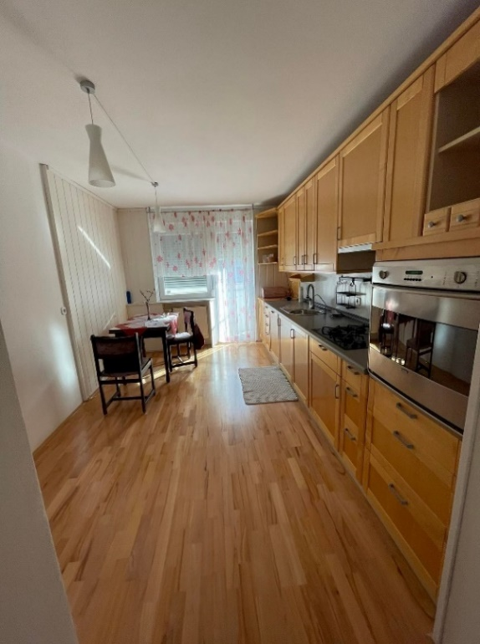
ZASAVSKA REGIJA – OBČINA LITIJA
Stanovanje se nahaja na naslovu Maistrova ulica 1 v 3. nadstropju. Stanovanjska površina meri 64,92 m², mesečna neprofitna najemnina stanovanja pa od 1. 4. 2024 znaša 265,97 EUR.

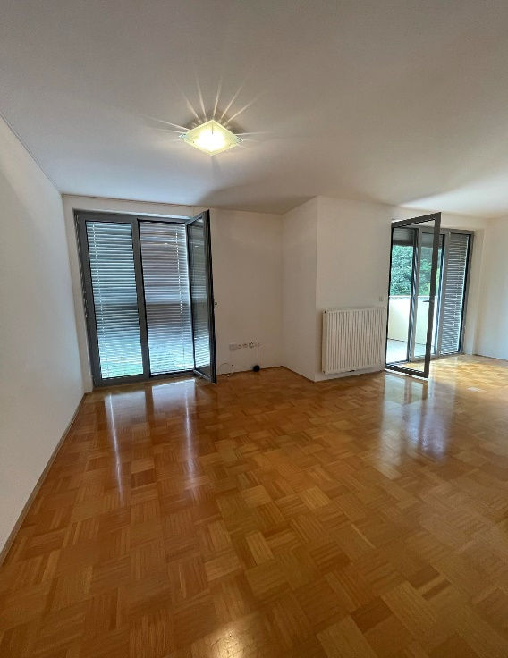

SAVINSJKA REGIJA – OBČINA LAŠKO
Stanovanje se nahaja na naslovu Cesta v Rečico 16 v 3. nadstropju. Stanovanjska površina meri 63,71 m², mesečna neprofitna najemnina stanovanja pa od 1. 4. 2024 znaša 267,62 EUR.

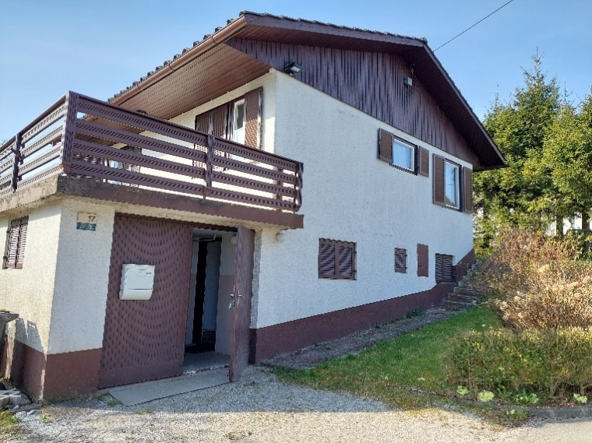

OSREDNJESLOVENSKA REGIJA – OBČINA MORAVČE
Hiša se nahaja na naslovu Cesta heroja Vasje 17 in je v celoti opremljena. Stanovanjska površina meri 106,18 m², mesečna neprofitna najemnina hiše pa od 1. 4. 2024 znaša 346,29 EUR.

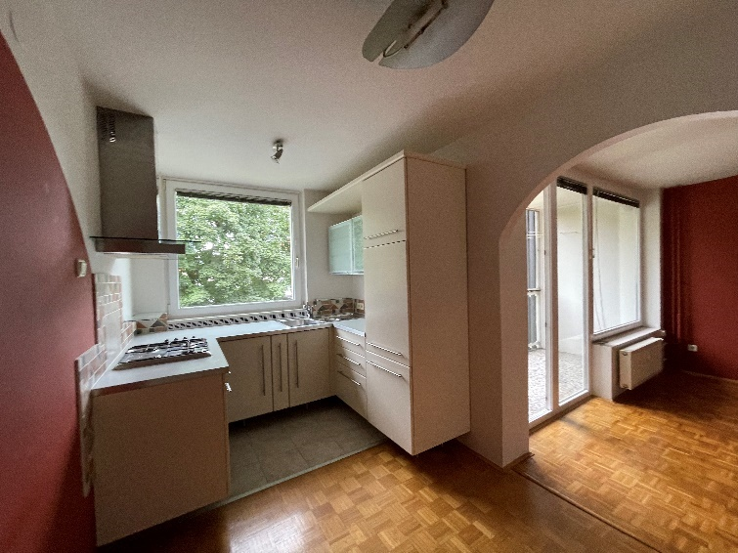

OSREDNJESLOVENSKA REGIJA – MESTNA OBČINA LJUBLJANA
Stanovanje se nahaja na naslovu Adamičeva ulica 3 v 2. nadstropju. Stanovanjska površina meri 66,95 m², mesečna neprofitna najemnina stanovanja pa od 1. 4. 2024 znaša 262,63 EUR.

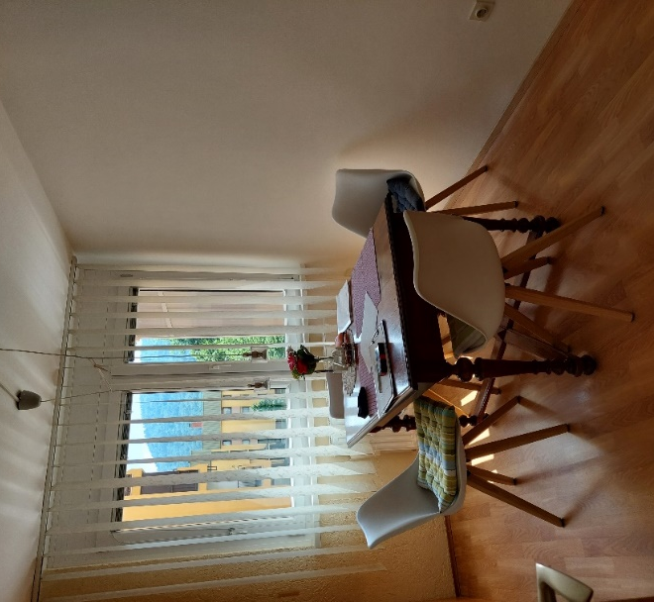

PODRAVSKA REGIJA – MESTNA OBČINA MARIBOR
Stanovanje se nahaja na naslovu Trg Dušana Kvedra 10 v 3. nadstropju. Stanovanjska površina meri 69,65 m², mesečna neprofitna najemnina stanovanja pa od 1. 4. 2024 znaša 301,17 EUR.

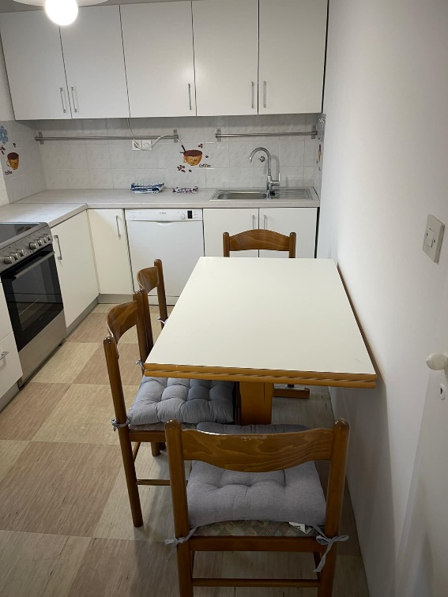

PODRAVSKA REGIJA – MESTNA OBČINA MARIBOR
Stanovanje se nahaja na naslovu Sernčeva ulica 11 v 1. nadstropju. Stanovanjska površina meri 43,10 m², mesečna neprofitna najemnina stanovanja pa od 1. 4. 2024 znaša 169,35 EUR.

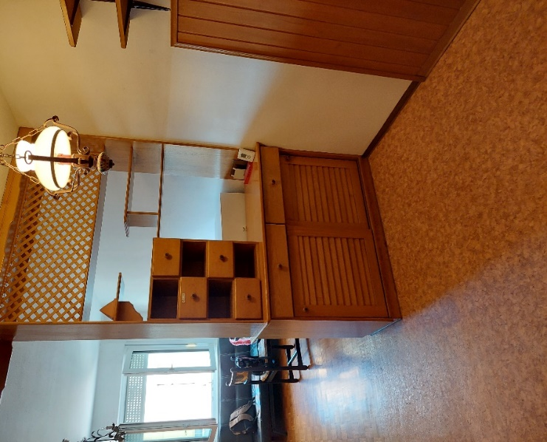

GORIŠKA REGIJA – MESTNA OBČINA NOVA GORICA
Stanovanje se nahaja na naslovu Ulica Gradnikove brigade 29 v 5. nadstropju. Stanovanjska površina meri 36,30 m², mesečna neprofitna najemnina stanovanja pa od 1. 4. 2024 znaša 129,66 EUR.

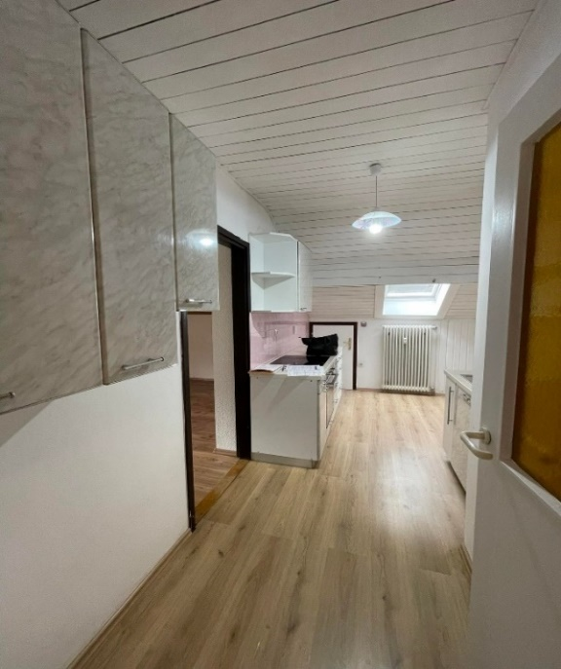

KOROŠKA REGIJA – OBČINA ČRNA NA KOROŠKEM
Mansardno stanovanje se nahaja na naslovu Rudarjevo 23a. Stanovanjska površina meri 44,95 m², mesečna neprofitna najemnina stanovanja pa od 1. 4. 2024 znaša 145,61 EUR.

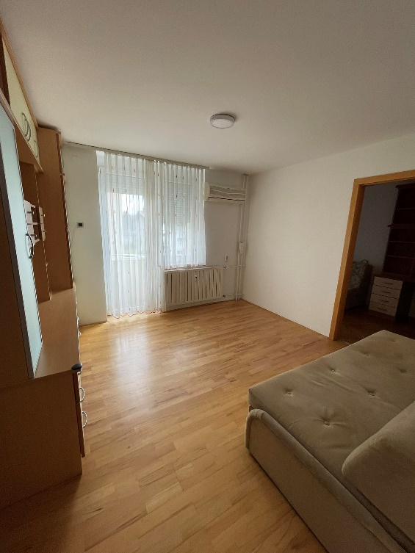

KOROŠKA REGIJA – MESTNA OBČINA SLOVENJ GRADEC
Stanovanje se nahaja na naslovu Vrunčeva ulica 3 v 4. nadstropju. Stanovanjska površina meri 45,54 m², mesečna neprofitna najemnina stanovanja pa od 1. 4. 2024 znaša 164,36 EUR.

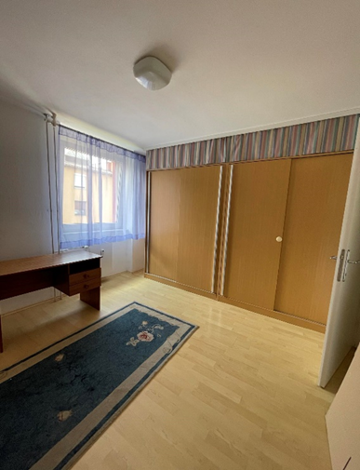

KOROŠKA REGIJA – OBČINA RAVNE NA KOROŠKEM
Stanovanje se nahaja na naslovu Čečovje 49 v 4. nadstropju. Stanovanjska površina meri 34,90 m², mesečna neprofitna najemnina stanovanja pa od 1. 4. 2024 znaša 184,31 EUR.

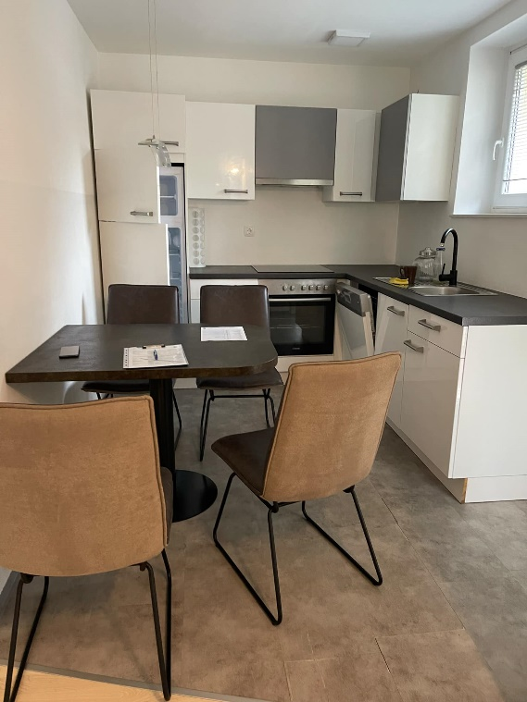
KOROŠKA REGIJA – OBČINA PODVELKA
Stanovanje se nahaja na naslovu Brezno 76 v 3. nadstropju. Stanovanjska površina meri 48,00 m², mesečna neprofitna najemnina stanovanja pa od 1. 4. 2024 znaša 215,66 EUR.

Osvežen dokument se navezuje na starejšo različico dokumenta objavljenega 8. 1. 2025, 21. 10. 2024, 2. 4. 2024, 11. 10. 2023, 5. 6. 2023, 22. 3. 2022 in 14. 11. 2022 ter arhiviranega pod številko 47833 – 569 / 2022 – 135, 47833 – 569 / 2022 – 123, 47833 – 569 / 2022 – 96, 47833 – 569 / 2022 – 84, 47833 - 569 / 2022 – 64, 47833 – 569 / 2022 – 49 in 47833 – 569 / 2022 – 36.

Datum: 7. 2. 2025
Številka dokumenta: 47833 – 569 / 2022 – 140

